1. állomás feladatai
Tk. 53/4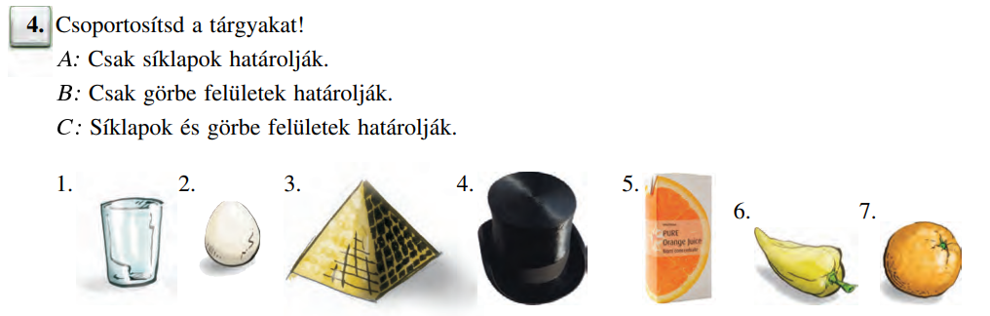
Tk. 53/5
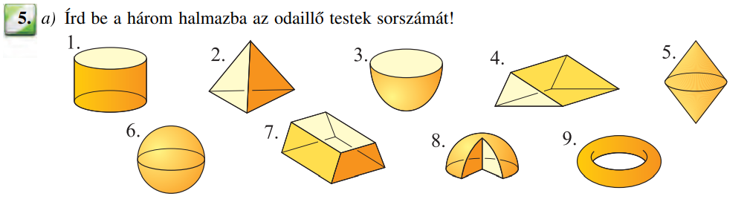
Mf. 33/9

